**Антоновка ауылы №23 негізгі мектебі**

Жалпы мектепішілік «Бала-өмірдің мәні» тақырыбында өткен

**ата-аналар жиналысы туралы мәлімет**

Мерзімі: 11.02.2017жыл

Қатысқаны: 18

Қазақстан Республикасы Білім және ғылым министрлігі соңғы кездері әлеуметтік желілерде балалар мен жасөспірімдерді өз-өзіне қол жұмсауға бағыттайтын «Синий кит», «Тихий дом» ойындарының кеңінен таралуына байланысты қатты алаңдаушылық білдіреді. Соған орай біздің мектепте де әр түрлі іс-шаралар өткізілді. «Бала-өмірдің мәні» тақырыбында жалпы мектепішілік ата-аналар жиналысы өтті.

Жиналысты мектеп директоры оқу ісінің меңгерушісі Иманкулова А.К.

бастап ең алдымен бізге аудандық білім бөлімінен келген 03.02.2017 хатпен таныстырды. Одан кейін ата-аналармен пікіралмасу жүргізді. Ата-аналар бұл мәлімет бойынша хабарлары бар екендігін көрсете білді. Барлық жерде теледидардан да, хабарламалардан да, араласатын құрбы-құрдастан да, көршілерден де мәліметтер алып жатықандығын . Бұл ойынның 50 тапсырмадан тұратындығын да білетіндіктерін. Соңы бала психикасына кері әсер тигізіп, нәтижесі қайғылы жағдайға әкеліп жатқандығын да білетіндіктерін, балаларын қадағалауға алғандықтарын да айтты.

(Осы мәселеге арналған бейне роликтер көрсетіліп, ата-аналар пікір алмасу жүргізді.)

Екінші мәселе бойынша 06.02.2017 жылы «Целиноград ауданы әкімінің аппараты » мемлекеттік мекемесі жіберген хат негізінде білім беру мекемелерінде ұялы телефондарды қолдануға тыйым салу бойынша мағлұмат берілді.Негізінен мектептің ішкі ережесінде ұялы телефонды қолдануға тыйым салынған екендігін естеріне түсірді. (Ата-ана тарапынан қарсылық білдірушілер болған жоқ, мектепің ішкі ережесімен таныс екендіктерін айтты.)

Айтылып жатқан мәселелер бойынша сынып жетекшілер сынып жиналыстарын өткізді. Сонымен қатар мектеп психологі де сауалнама алған болатын. Соның нәтижесімен де таныстырылды.

Ауыл медбикесі де келіп осы мәселе бойынша өз ойын білдіріп, ата –аналарды бірлесе жұмыс істеуге шақырды. Бала –өмірдің мәні, келешегіміз екендігін баса айтты.

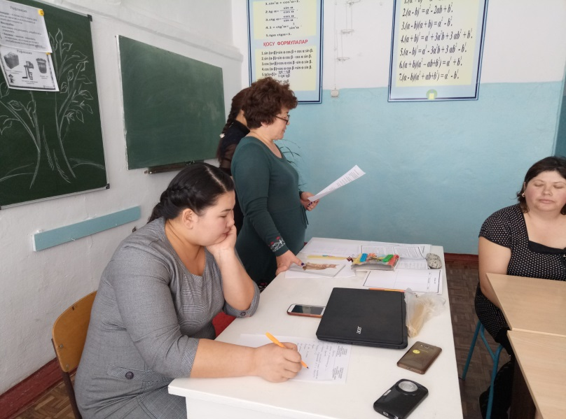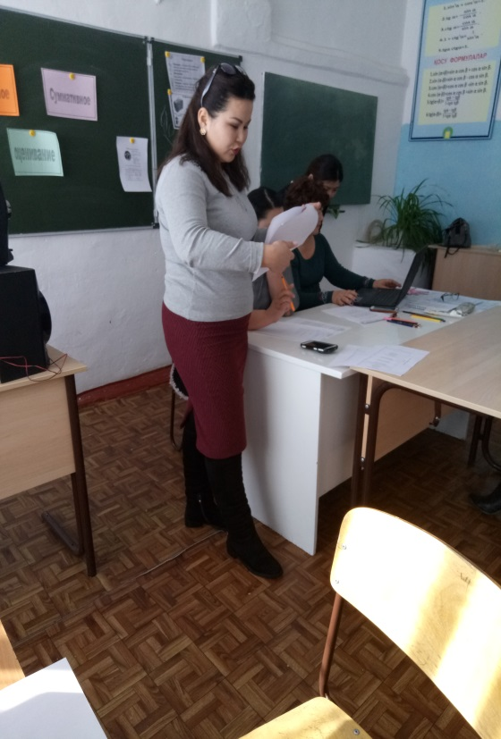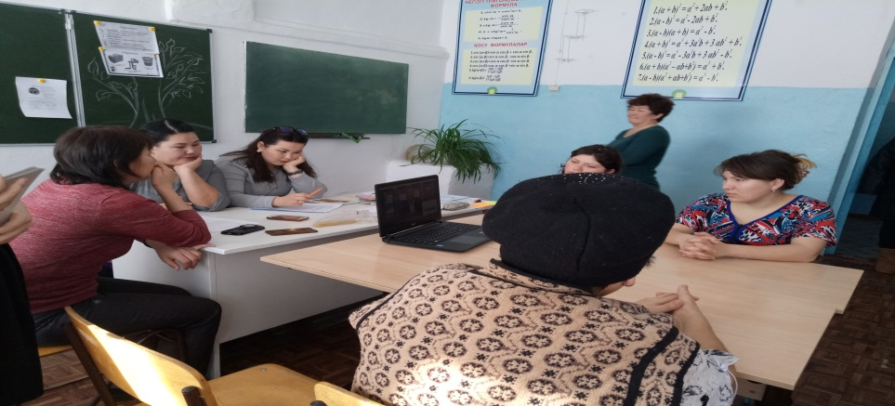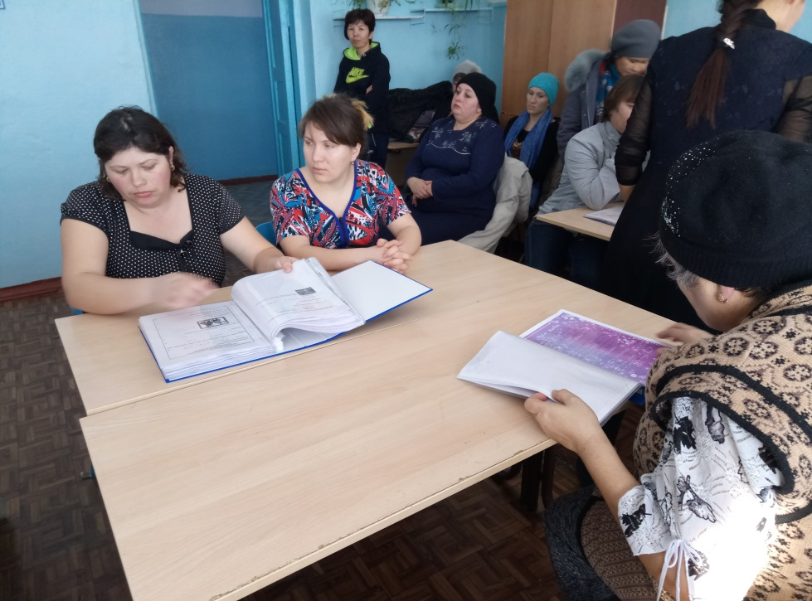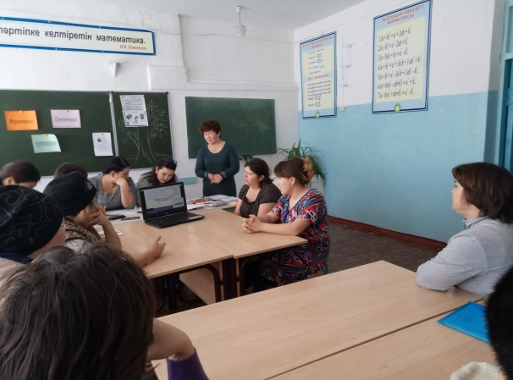

Аға тәлімгер : Тлеуова Г.К.